TRAMA
INFORMES

Manual
Informes
Versión
2.29
Fecha de revisión
11/01/2023
Realizado por
CAU – Primer nivel
Equipo de Desarrollo JAVA
ÍNDICE
1 Informes 3
1.1 Informe horario 3
1.2 Informe de Horas Totales 6
1.3 Informe de Situación 7
1.4 Informe de Ausencias 9
1.5 Informe de Incumplimiento horario 11
1.5.1 Informe de incumplimiento de horario obligatorio 13
1.5.2 Informe de incumplimiento de horario teórico 13
1.6 Informe de Vacaciones de verano 14
1.7 Informe de Personal 16
1.8 Informe por Incidencia 17
1.9 Informe de Incidencias de Fichaje 19
1.10 Informe de absentismo 21
1.11 Informe de vacaciones y asuntos particulares 22
1.12 Informe de incumplimiento de bolsa de horas de conciliación 24
9.13 Bandeja de informes 25

- Informes

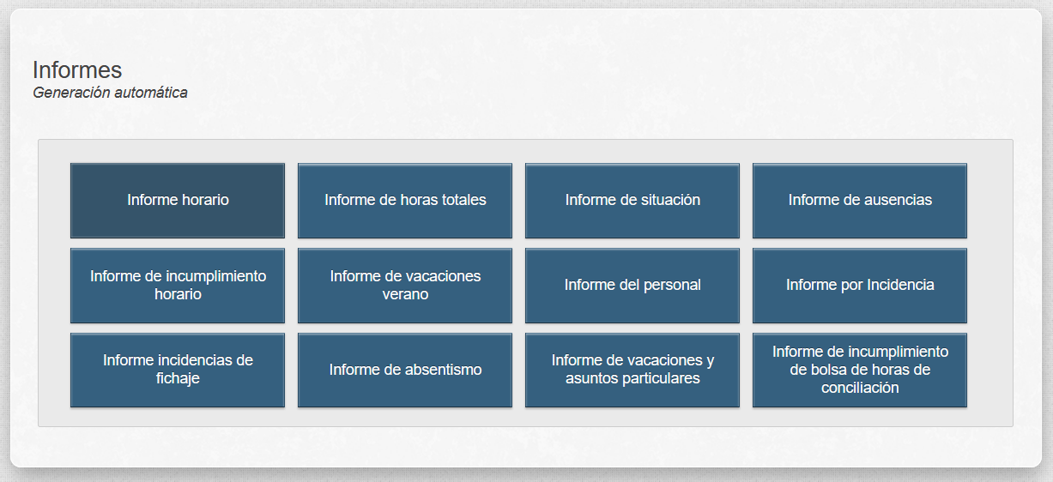

  - Informe horario

Informe básico para una unidad de control de personal. Muestra los fichajes, incidencias y permisos para cada empleado, detallado por días, comparando el tiempo teórico a realizar con el realizado (saldo), entre las fechas que se indiquen.

En la pantalla podemos introducir una serie de filtros para afinar los datos a mostrar así como el formato (PDF/Excel) del informe generado.

Es uno de los informes denominados “pesados”, por lo tanto, si el informe se realiza con filtros que incluyen más de 20 usuarios, se realizará de forma asíncrona, como explicaremos un poco más adelante.

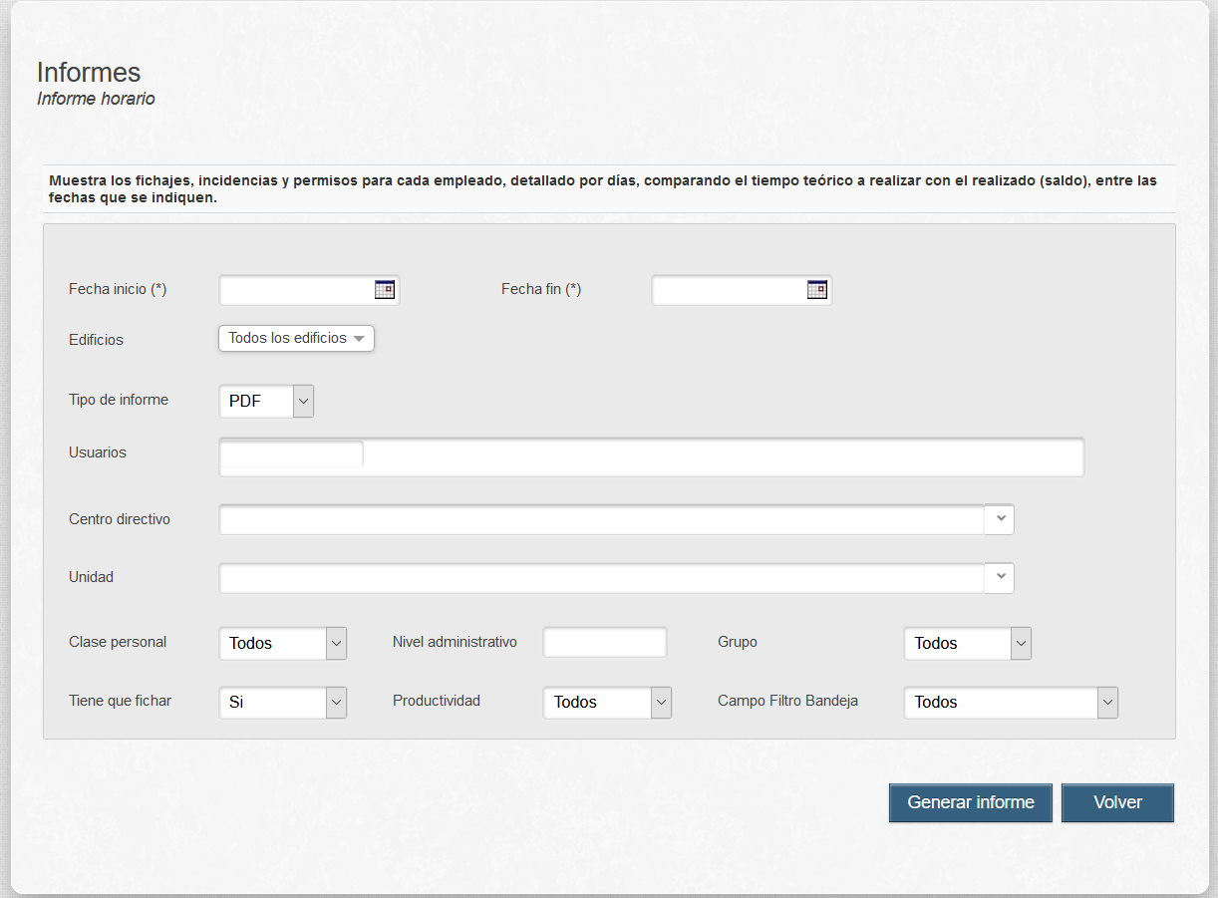
Filtros:
- Fecha inicio: campo obligatorio con la fecha desde la que queremos obtener datos.
- Fecha fin: campo obligatorio con la fecha hasta la que queremos obtener datos.
- Edificios: sólo se mostrarán los usuarios que pertenezcan a los edificios seleccionados.
- Tipo de informe: podemos seleccionar el formato del informe, por defecto PDF.
- Usuarios: podemos introducir a mano los usuarios para los que queremos obtener el informe.
- Centro directivo: permite filtrar por el centro directivo del usuario. Una vez seleccionado un valor, se actualiza el campo de Unidad para mostrar las unidades dependientes del centro seleccionado.
- Unidad: sólo se mostrarán los usuarios que pertenezcan a la unidad seleccionada. Si se selecciona un valor en Centro directivo, sólo aparecen las unidades que dependen del mismo.
- Clase de personal: campo que permite filtrar por si son funcionarios, laborales, otros o todos.
- Nivel administrativo: campo que filtra mostrando sólo los usuarios que tengan el nivel administrativo introducido.
- Grupo: permite filtrar por grupos, mostrando sólo los usuarios de un determinado grupo.
- Tiene que fichar: permite filtrar por usuarios que tienen que fichar o no o que incluya a todos.
- Productividad: permite filtrar por usuarios que tienen o no productividad. Si está en blanco, se incluyen todos.

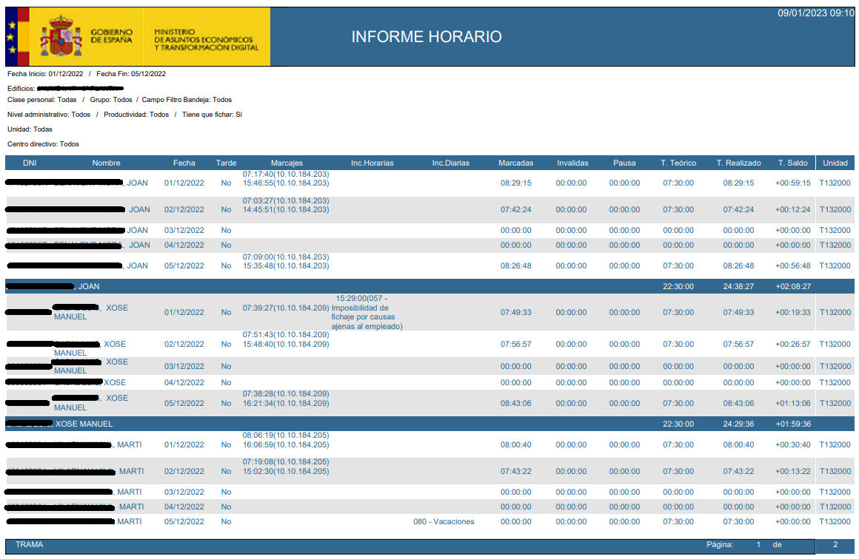
Por cada día se muestra:
• Tarde: indica si el día cuenta como realización de una tarde, a efectos del conteo de
trabajo por la tarde que pueda tener el organismo. Esta comparación se realiza contra
la información propia de TRAMA y no es configurable directamente por control de
efectivos.
• Marcajes: una lista de los marcajes realizados por el usuario, ya sea mediante la
aplicación de fichajes o mediante la realización de una incidencia en TRAMA.
• Incidencias horarias: código y explicación de las incidencias en caso de haberlas.
• Incidencias diarias: código y explicación de la incidencia en caso de haberla.
• Tiempo teórico: tiempo de trabajo en el día según el turno asignado al calendario
personal del empleado.
• Tiempo realizado: cálculo del tiempo efectivo de trabajo según los marcajes,
incidencias y tipo de turno del día para el empleado.
• Saldo: se obtiene al restar el tiempo teórico al tiempo realizado.

Al final de cada empleado, se muestra una fila de totales para los tiempos acumulados:
teórico, realizado y saldo.
Este patrón se repite para cada empleado y permite ver de un vistazo tanto el cumplimiento horario individual como las circunstancias en las que se producen incumplimientos.

Las incidencias horarias o diarias que estén siendo tramitadas en TRAMA, pero que no hayan
sido aprobadas por control de efectivos no son contabilizadas a efectos de saldo.
  - Informe de Horas Totales

Informe que muestra un resumen por usuario del total de horas trabajadas, horas teóricas y el
saldo correspondiente. Se puede exportar a excel o pdf.
Es uno de los informes denominados “pesados”, por lo tanto, si el informe se realiza con filtros que incluyen más de 20 usuarios, se realizará de forma asíncrona, como explicaremos un poco más adelante.
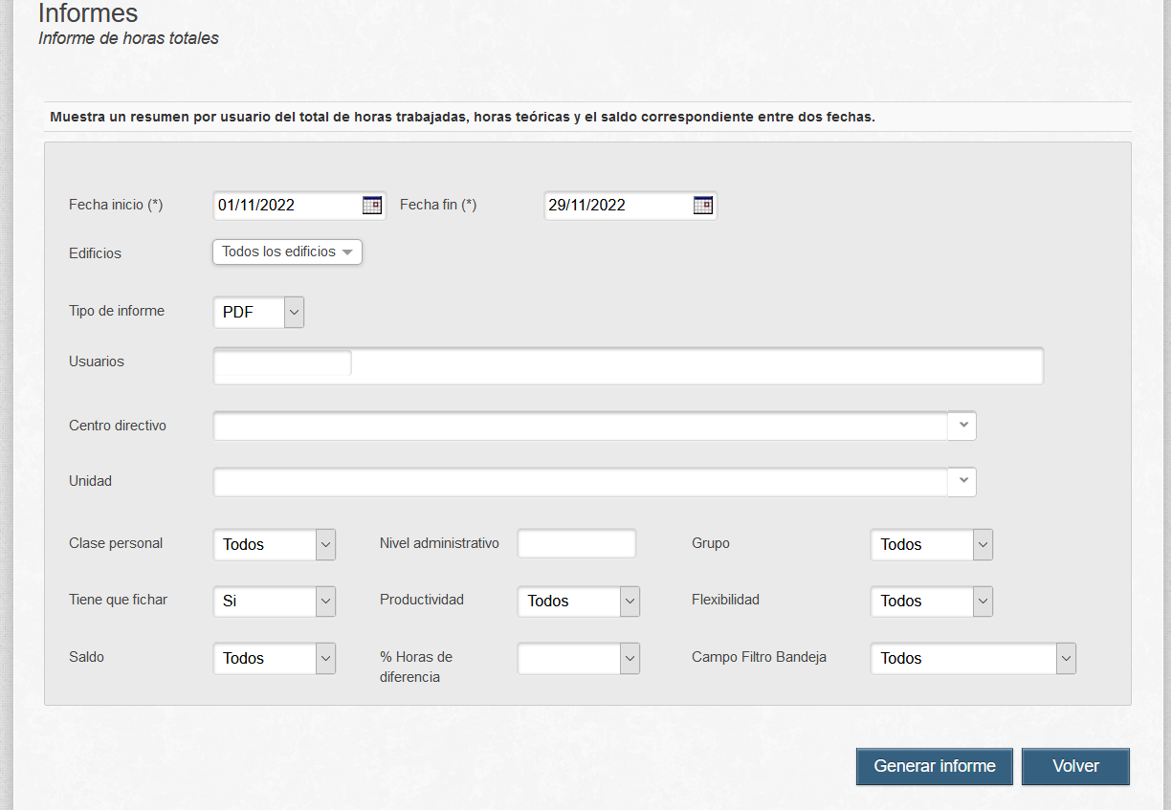
Filtros:
- Fecha inicio: campo obligatorio con la fecha desde la que queremos obtener datos.
- Fecha fin: campo obligatorio con la fecha hasta la que queremos obtener datos.
- Edificios: sólo se mostrarán los usuarios que pertenezcan a los edificios seleccionados.
- Tipo de informe: podemos seleccionar el formato del informe, por defecto PDF.
- Usuarios: podemos introducir a mano los usuarios para los que queremos obtener el informe.
- Centro directivo: permite filtrar por el centro directivo del usuario. Una vez seleccionado un valor, se actualiza el campo de Unidad para mostrar las unidades dependientes del centro seleccionado.
- Unidad: sólo se mostrarán los usuarios que pertenezcan a la unidad seleccionada. Si se selecciona un valor en Centro directivo, sólo aparecen las unidades que dependen del mismo.
- Clase de personal: campo que permite filtrar por funcionarios, laborales, otros o todos.
- Nivel administrativo: campo que filtra mostrando sólo los usuarios que tengan el nivel administrativo introducido.
- Grupo: permite filtrar por grupo, mostrando sólo los usuarios de un determinado grupo.
- Tiene que fichar: permite filtrar por usuarios que tienen que fichar o no o que incluya a todos.
- Productividad: permite filtrar por usuarios que tienen o no productividad. Si está en blanco, se incluyen todos.
- Flexibilidad. Permite filtrar por el tipo de flexibilidad horaria.
- Saldo: Si el positivo o negativo el número de horas teóricas respecto a las realizadas de manera efectiva.
- %Horas de diferencia. Criterio de ordenación ascendente o descendente del porcentaje de horas de saldo.

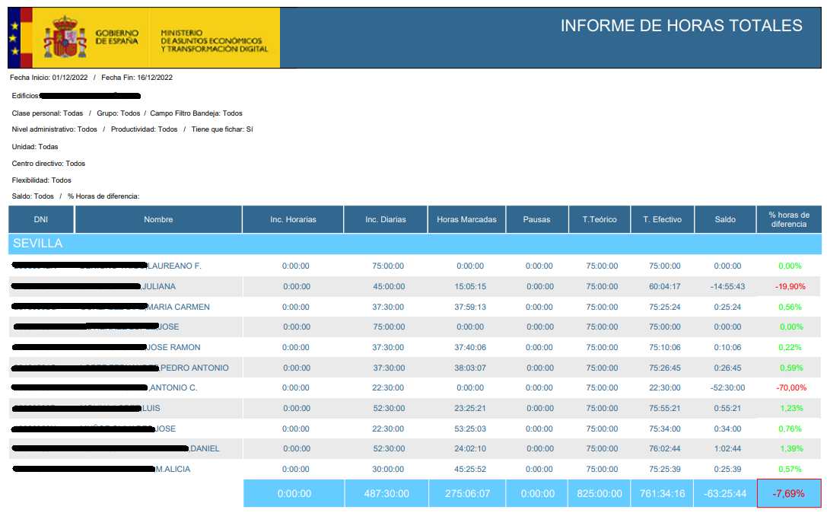
El resultado será una entrada por cada usuario con nombre, apellidos, DNI y horas totales.
  - Informe de Situación

Muestra la situación de los usuarios, si están presentes o no, y en caso de no estarlo, se
indicará la incidencia asociada a la ausencia, si la hubiese.

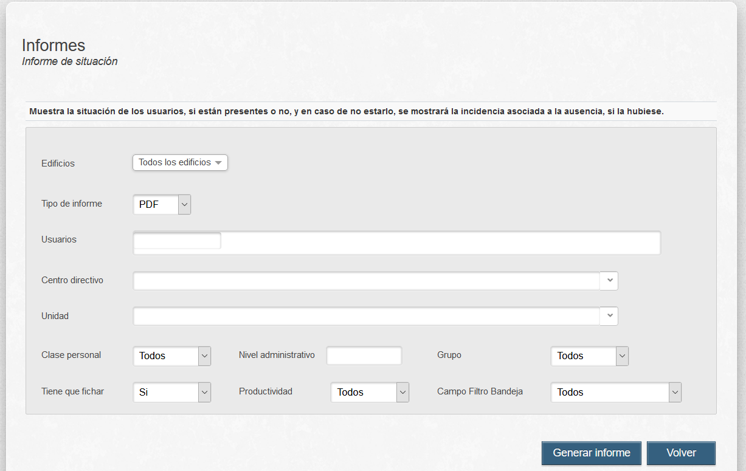
Filtros:
- Edificios: sólo se mostrarán los usuarios que pertenezcan a los edificios seleccionados.
- Tipo de informe: podemos seleccionar el formato del informe, por defecto PDF.
- Usuarios: podemos introducir a mano los usuarios para los que queremos obtener el informe.
- Centro directivo: permite filtrar por el centro directivo del usuario. Una vez seleccionado un valor, se actualiza el campo de Unidad para mostrar las unidades dependientes del centro seleccionado.
- Unidad: sólo se mostrarán los usuarios que pertenezcan a la unidad seleccionada. Si se selecciona un valor en Centro directivo, sólo aparecen las unidades que dependen del mismo.
- Clase de personal: campo que permite filtrar por funcionarios, laborales, otros o todos.
- Nivel administrativo: campo que filtra mostrando sólo los usuarios que tengan el nivel administrativo introducido.
- Grupo: permite filtrar por grupo, mostrando sólo los usuarios de un determinado grupo.
- Tiene que fichar: permite filtrar por usuarios que tienen que fichar o no o que incluya a todos.
- Productividad: permite filtrar por usuarios que tienen o no productividad. Si está en blanco, se incluyen todos.

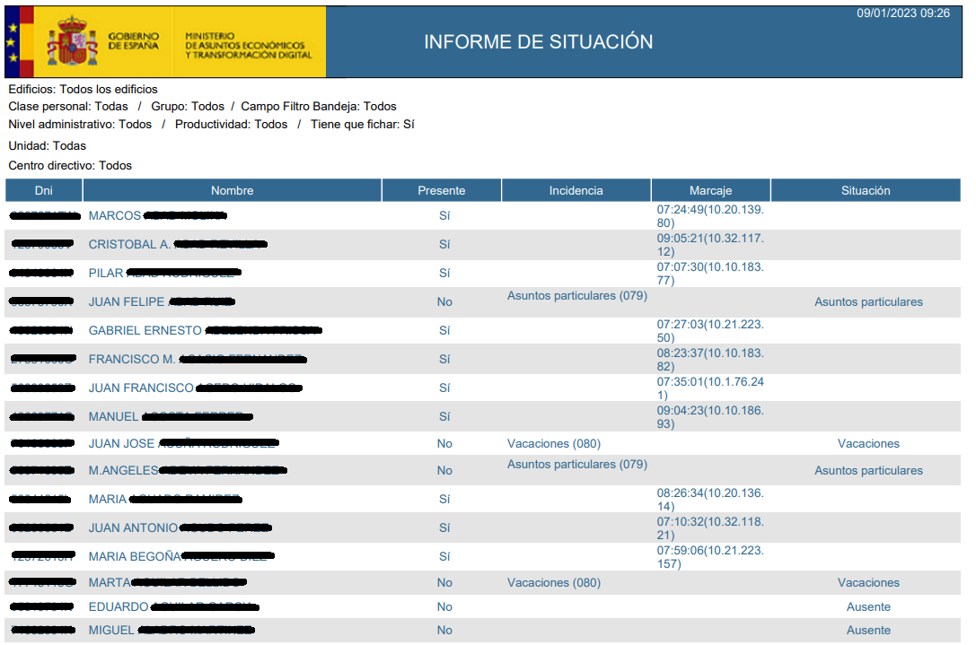
  - Informe de Ausencias

Muestra qué usuarios han estado ausentes en el periodo de tiempo especificado y el motivo.
Se puede exportar a excel o pdf.

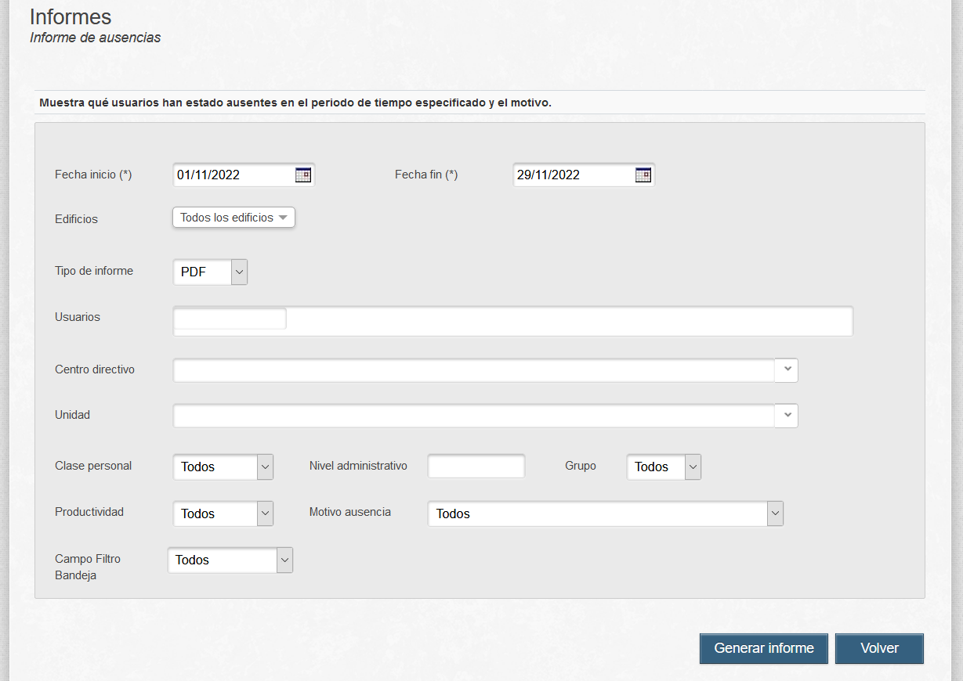
Filtros:
- Fecha inicio: campo obligatorio con la fecha desde la que queremos obtener datos.
- Fecha fin: campo obligatorio con la fecha hasta la que queremos obtener datos.
- Edificios: sólo se mostrarán los usuarios que pertenezcan a los edificios seleccionados.
- Tipo de informe: podemos seleccionar el formato del informe, por defecto PDF.
- Usuarios: podemos introducir a mano los usuarios para los que queremos obtener el informe.
- Centro directivo: permite filtrar por el centro directivo del usuario. Una vez seleccionado un valor, se actualiza el campo de Unidad para mostrar las unidades dependientes del centro seleccionado.
- Unidad: sólo se mostrarán los usuarios que pertenezcan a la unidad seleccionada. Si se selecciona un valor en Centro directivo, sólo aparecen las unidades que dependen del mismo.
- Clase de personal: campo que permite filtrar por funcionarios, laborales, otros o todos.
- Nivel administrativo: campo que filtra mostrando sólo los usuarios que tengan el nivel administrativo introducido.
- Grupo: permite filtrar por grupo, mostrando sólo los usuarios de un determinado grupo.
- Productividad: permite filtrar por usuarios que tienen o no productividad. Si está en blanco, se incluyen todos.
- Motivo ausencia: permite filtrar por el motivo que ha ocasionado la ausencia de los usuarios: desconocido, incidencia diaria o incidencia horaria.

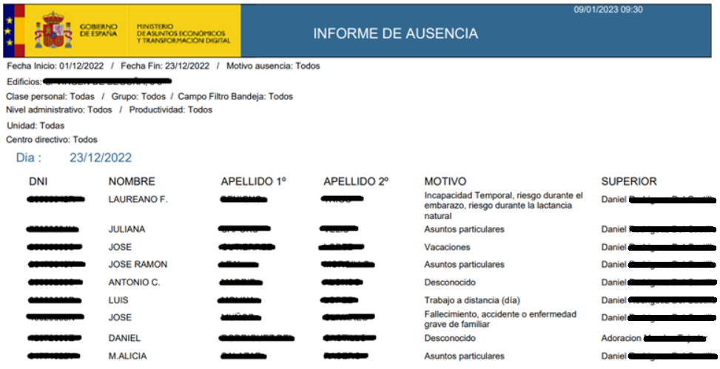
El resultado será una entrada por cada día con los usuarios con ausencias y el motivo asociado.

  - Informe de Incumplimiento horario

Informe que muestra qué usuarios no han realizado el horario obligatorio o su tiempo teórico
especificado por sus turnos.

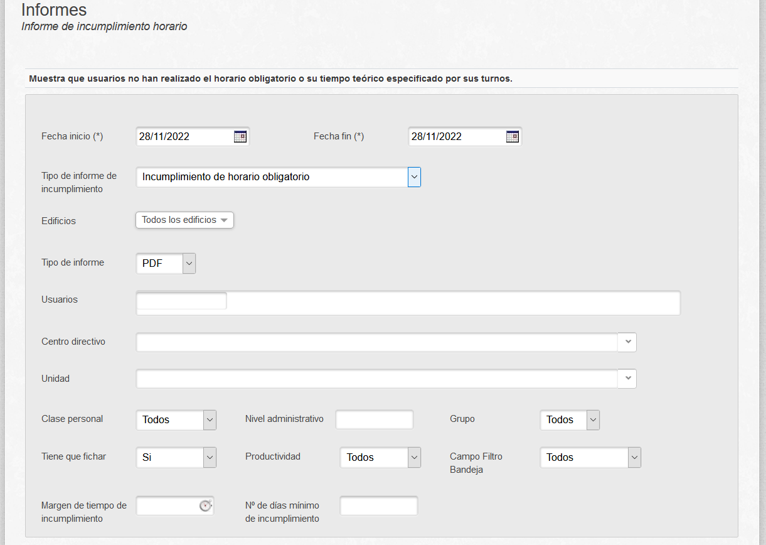
Filtro:
- Fecha inicio: campo obligatorio con la fecha desde la que queremos obtener datos.
- Fecha fin: campo obligatorio con la fecha hasta la que queremos obtener datos.
- Tipo de informe: podemos seleccionar el formato del informe, por defecto PDF.
- Tipo de informe de incumplimiento. Incumplimiento de horario obligatorio o Incumplimiento de horario teórico.
- Edificios: sólo se mostrarán los usuarios que pertenezcan a los edificios seleccionados.
- Usuarios: podemos introducir a mano los usuarios para los que queremos obtener el informe.
- Centro directivo: permite filtrar por el centro directivo del usuario. Una vez seleccionado un valor, se actualiza el campo de Unidad para mostrar las unidades dependientes del centro seleccionado.
- Unidad: sólo se mostrarán los usuarios que pertenezcan a la unidad seleccionada. Si se selecciona un valor en Centro directivo, sólo aparecen las unidades que dependen del mismo.
- Clase de personal: campo que permite filtrar por funcionarios, laborales, otros o todos.
- Nivel administrativo: campo que filtra mostrando sólo los usuarios que tengan el nivel administrativo introducido.
- Grupo: permite filtrar por grupo, mostrando sólo los usuarios de un determinado grupo.
- Tiene que fichar: permite filtrar por usuarios que tienen que fichar o no o que incluya a todos.
- Productividad: permite filtrar por usuarios que tienen o no productividad. Si está en blanco, se incluyen todos.
- Margen de tiempo de incumplimiento: Horas y minutos de margen de incumplimiento para que los usuarios aparezcan o no en el informe. Si se da un margen de por ejemplo 5 minutos, los usuarios con incumplimiento de 5 minutos o menos, no aparecerán en el informe.
- N. º de días mínimo de incumplimiento: Número de días de incumplimiento a partir de los cuales se mostrará a los usuarios en el informe. Si se da un valor de 3 días, los usuarios con incumplimiento de 3 días o menos no aparecerán en el informe.

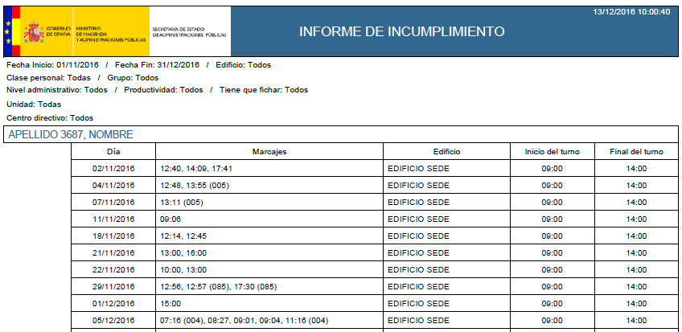
    - Informe de incumplimiento de horario obligatorio
El resultado será una entrada por cada día con el horario obligatorio no cubierto, con los marcajes del usuario y el turno asociado del mismo detallado.

    - Informe de incumplimiento de horario teórico
El resultado será un listado de usuarios con el tiempo total realizado y el tiempo teórico que deberían haber realizado.

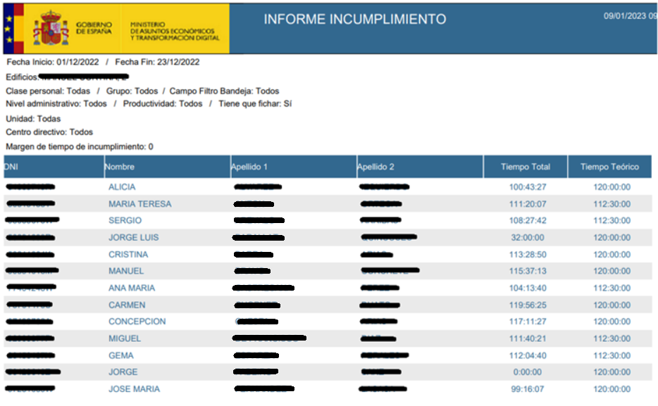
  - Informe de Vacaciones de verano

Informe que muestra qué usuarios no han solicitado más de 11 días de vacaciones en
verano, detallando el número de días disfrutados en dicho período. Se puede exportar a
excel o pdf.
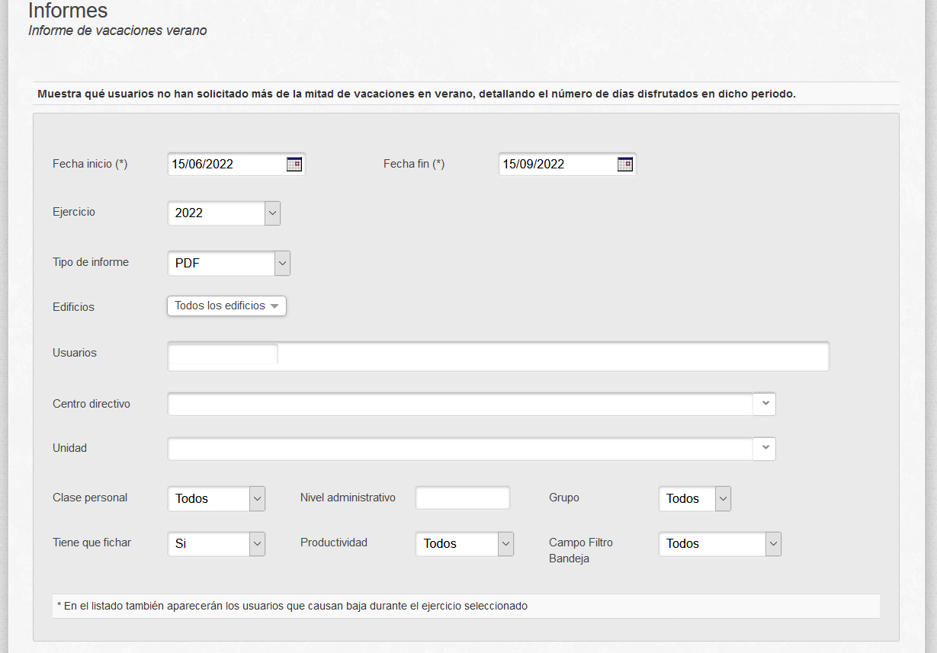

Filtros:
- Ejercicio
- Tipo de informe: podemos seleccionar el formato del informe, por defecto PDF.
- Edificios: sólo se mostrarán los usuarios que pertenezcan a los edificios seleccionados.
- Usuarios: podemos introducir a mano los usuarios para los que queremos obtener el informe.
- Centro directivo: permite filtrar por el centro directivo del usuario. Una vez seleccionado un valor, se actualiza el campo de Unidad para mostrar las unidades dependientes del centro seleccionado.
- Unidad: sólo se mostrarán los usuarios que pertenezcan a la unidad seleccionada. Si se selecciona un valor en Centro directivo, sólo aparecen las unidades que dependen del mismo.
- Clase de personal: campo que permite filtrar por si son funcionarios, laborales, otros o todos.
- Nivel administrativo: campo que filtra mostrando sólo los usuarios que tengan el nivel administrativo introducido.
- Grupo: permite filtrar por grupo, mostrando sólo los usuarios de un determinado grupo.
- Tiene que fichar: permite filtrar por usuarios que tienen que fichar o no o que incluya a todos.
- Productividad: permite filtrar por usuarios que tienen o no productividad. Si está en blanco, se incluyen todos.

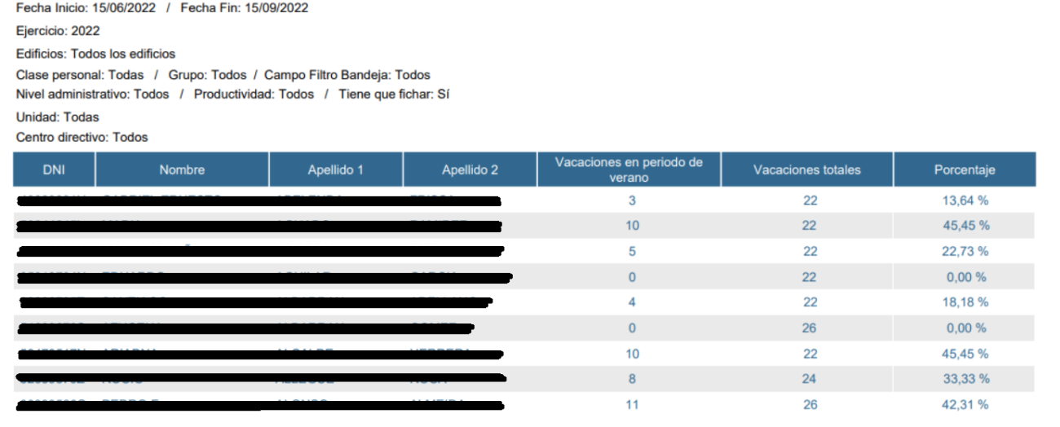
El resultado será una entrada por cada usuario (nombre completo y dni), que no tenga 11 días
de vacaciones en el periodo de verano, indicando el número de días consumidos en dicho
periodo.

  - Informe de Personal

Informe para listar el personal de nuestro ámbito.
Si no se aplica ningún filtro listará todo el personal con todos sus datos correspondientes. Se puede exportar a excel o pdf.

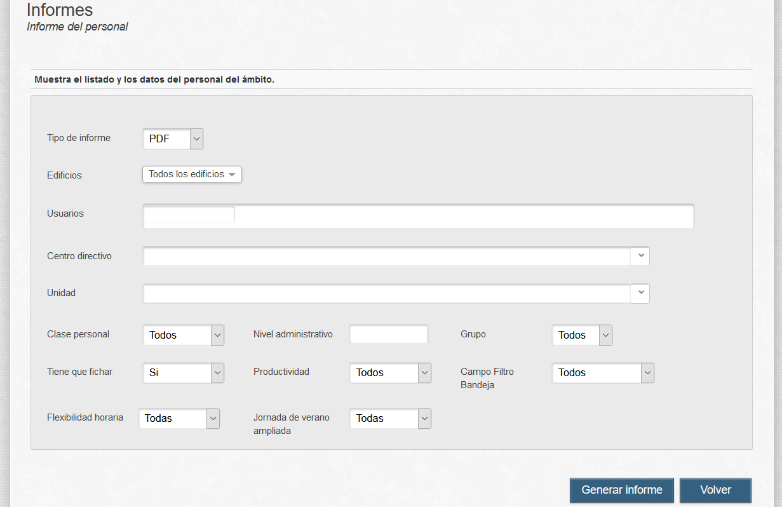
Filtros:

- Edificio: sólo se mostrarán los usuarios que pertenezcan a los edificios seleccionados.
- Tipo de informe: podemos seleccionar el formato del informe, por defecto PDF.
- Usuarios: podemos introducir a mano los usuarios para los que queremos obtener el informe.
- Centro directivo: permite filtrar por el centro directivo del usuario. Una vez seleccionado un valor, se actualiza el campo de Unidad para mostrar las unidades dependientes del centro seleccionado.
- Unidad: sólo se mostrarán los usuarios que pertenezcan a la unidad seleccionada. Si se selecciona un valor en Centro directivo, sólo aparecen las unidades que dependen del mismo.
- Clase de personal: campo que permite filtrar por si son funcionarios, laborales, otros o todos.
- Nivel administrativo: campo que filtra mostrando sólo los usuarios que tengan el nivel administrativo introducido.
- Grupo: permite filtrar por grupo, mostrando sólo los usuarios de un determinado grupo.
- Tiene que fichar: permite filtrar por usuarios que tienen que fichar o no o que incluya a todos.
- Productividad: permite filtrar por usuarios que tienen o no productividad. Si está en blanco, se incluyen todos.

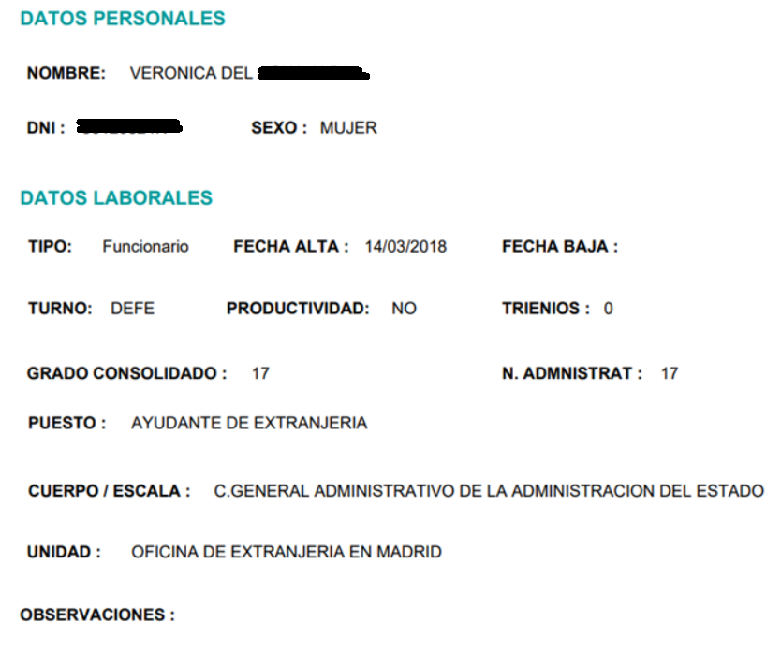
El resultado será un archivo Excel o PDF con una entrada por cada usuario que cumpla el filtro.

  - Informe por Incidencia

Informe que muestra el tiempo consumido de los usuarios en una incidencia determinada.
Si la incidencia filtrada es duración horaria el tiempo consumido se medirá en minutos, si se trata de una incidencia diaria se medirá en días.
No se permite este informe para las incidencias horarias “Marcaje, Imposibilidad de fichaje y olvido de fichaje”.
Se puede exportar a excel o pdf.
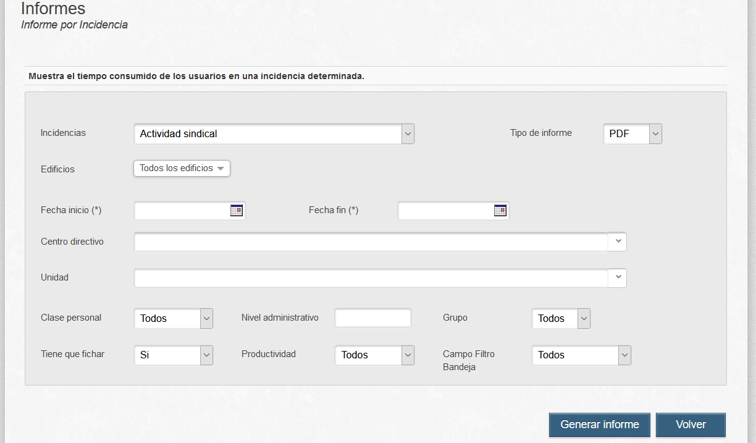
Filtros:
- Incidencias: se generará el informe sobre la incidencia seleccionada.
- Tipo de informe: podemos seleccionar el formato del informe, por defecto PDF.
- Edificios: sólo se mostrarán los usuarios que pertenezcan a los edificios seleccionados.
- Fecha inicio: campo obligatorio con la fecha desde la que queremos obtener datos.
- Fecha fin: campo obligatorio con la fecha hasta la que queremos obtener datos.
- Centro directivo: permite filtrar por el centro directivo del usuario. Una vez seleccionado un valor, se actualiza el campo de Unidad para mostrar las unidades dependientes del centro seleccionado.
- Unidad: sólo se mostrarán los usuarios que pertenezcan a la unidad seleccionada. Si se selecciona un valor en Centro directivo, sólo aparecen las unidades que dependen del mismo.
- Clase de personal: campo que permite filtrar por si son funcionarios, laborales, otros o todos.
- Nivel administrativo: campo que filtra mostrando sólo los usuarios que tengan el nivel administrativo introducido.
- Grupo: permite filtrar por grupo, mostrando sólo los usuarios de un determinado grupo.
- Tiene que fichar: permite filtrar por usuarios que tienen que fichar o no o que incluya a todos.
- Productividad: permite filtrar por usuarios que tienen o no productividad. Si está en blanco, se incluyen todos.
El resultado será una entrada por cada usuario con nombre, apellidos, DNI y el tiempo consumido de incidencia.

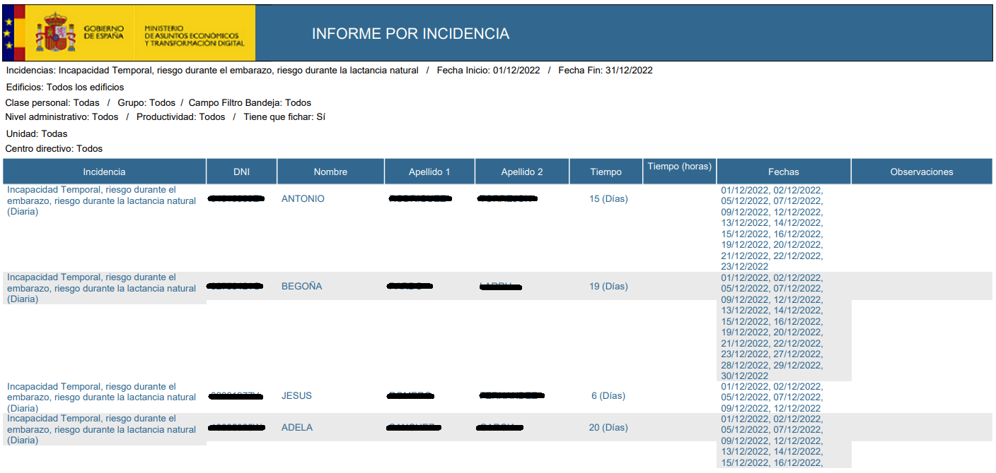
  - Informe de Incidencias de Fichaje

Informe que muestra las incidencias de fichaje (olvido de fichaje, de tarjeta e imposibilidad de
fichaje) agrupadas por usuario.

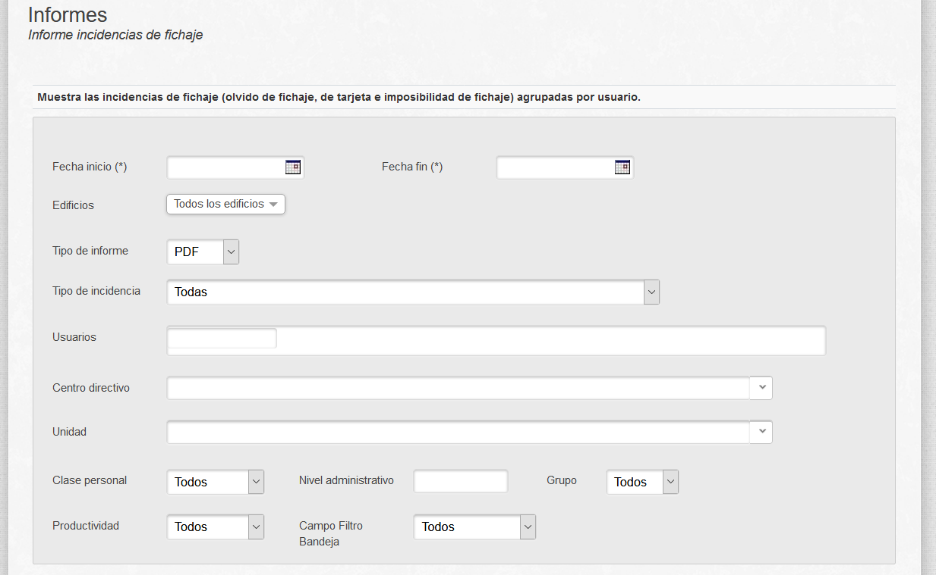
Filtros:

- Fecha inicio: campo obligatorio con la fecha desde la que queremos obtener datos.
- Fecha fin: campo obligatorio con la fecha hasta la que queremos obtener datos.
- Edificios: sólo se mostrarán los usuarios que pertenezcan a los edificios seleccionados.
- Tipo de informe: podemos seleccionar el formato del informe, por defecto PDF.
- Tipo de incidencia: nos permite seleccionar una incidencia para mostrar en exclusiva en el informe.
- Usuarios: podemos introducir a mano los usuarios para los que queremos obtener el informe.
- Centro directivo: permite filtrar por el centro directivo del usuario. Una vez seleccionado un valor, se actualiza el campo de Unidad para mostrar las unidades dependientes del centro seleccionado.
- Unidad: sólo se mostrarán los usuarios que pertenezcan a la unidad seleccionada. Si se selecciona un valor en Centro directivo, sólo aparecen las unidades que dependen del mismo.
- Clase de personal: campo que permite filtrar por si son funcionarios, laborales, otros o todos.
- Nivel administrativo: campo que filtra mostrando sólo los usuarios que tengan el nivel administrativo introducido.
- Grupo: permite filtrar por grupo, mostrando sólo los usuarios de un determinado grupo.
- Productividad: permite filtrar por usuarios que tienen o no productividad. Si está en blanco, se incluyen todos.

Por cada usuario se mostrarán las incidencias de fichaje para cada uno de los días donde se
hayan producido. Como pie veremos el número total de incidencias por tipo posible.
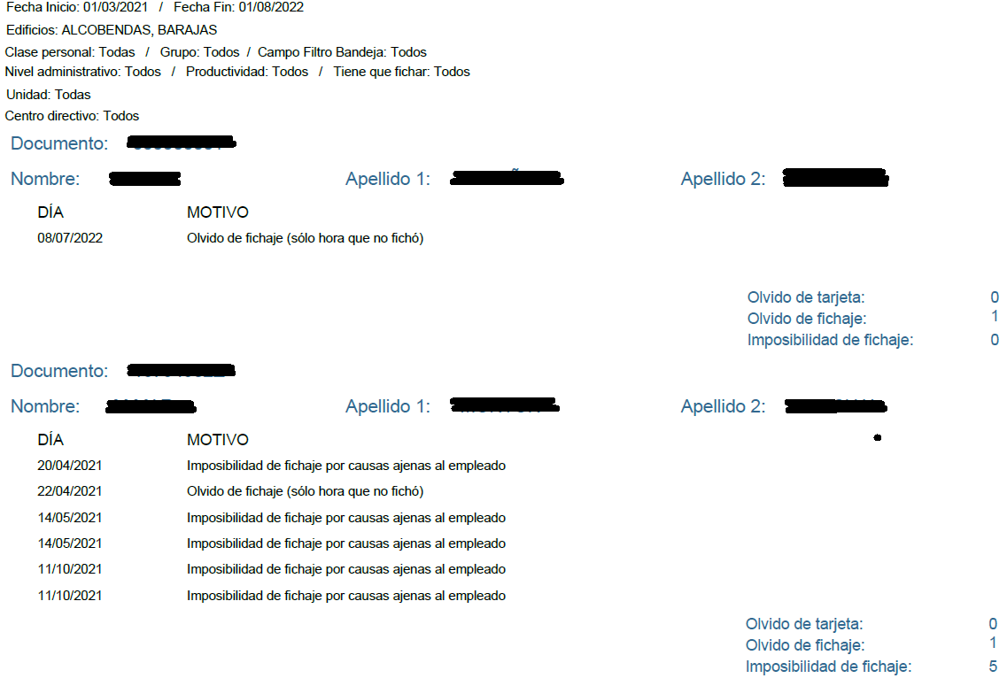
  - Informe de absentismo

Informe que muestra las ausencias de un grupo de usuarios solicitado en un rango de tiempo dado.
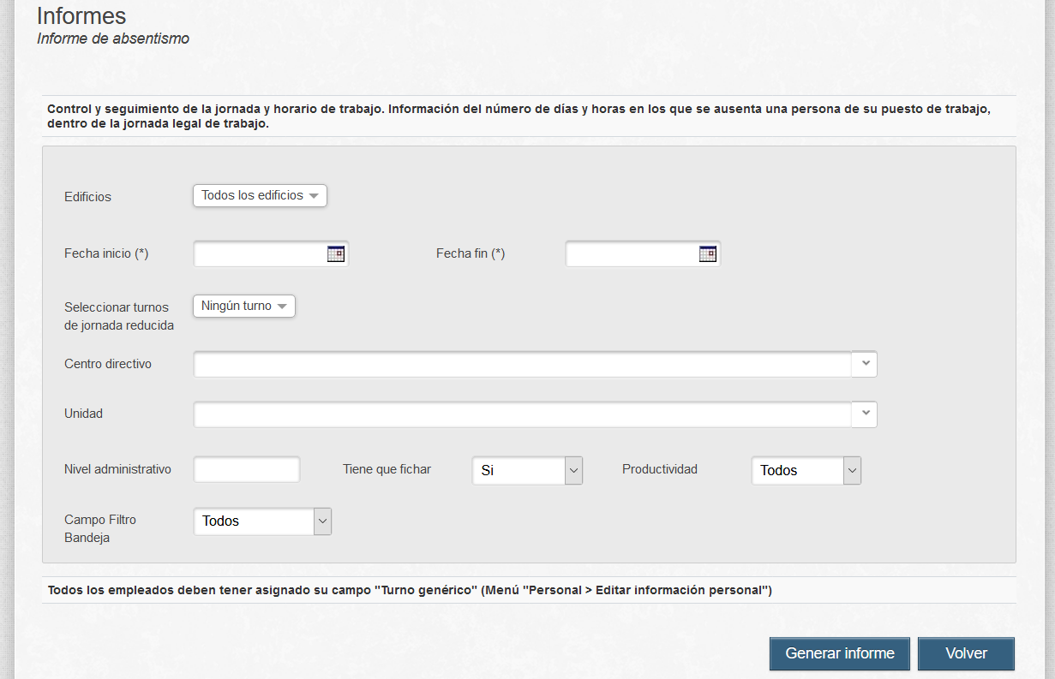
Filtros:
- Edificios: sólo se mostrarán los usuarios que pertenezcan a los edificios seleccionados.
- Fecha inicio: campo obligatorio con la fecha desde la que queremos obtener datos.
- Fecha fin: campo obligatorio con la fecha hasta la que queremos obtener datos.
- Turnos jornada reducida: campo que permite elegir los turnos de jornada reducida.
- Centro directivo: permite filtrar por el centro directivo del usuario. Una vez seleccionado un valor, se actualiza el campo de Unidad para mostrar las unidades dependientes del centro seleccionado.
- Unidad: sólo se mostrarán los usuarios que pertenezcan a la unidad seleccionada. Si se selecciona un valor en Centro directivo, sólo aparecen las unidades que dependen del mismo.
- Clase de personal: campo que permite filtrar por si son funcionarios, laborales, otros o todos.
- Nivel administrativo: campo que filtra mostrando sólo los usuarios que tengan el nivel administrativo introducido.
- Grupo: permite filtrar por grupo, mostrando sólo los usuarios de un determinado grupo.
- Tiene que fichar: permite filtrar por usuarios que tienen que fichar o no o que incluya a todos.
- Productividad: permite filtrar por usuarios que tienen o no productividad. Si está en blanco, se incluyen todos.

Por cada usuario en el periodo de tiempo establecido se mostrarán sus permisos, días de vacaciones y asuntos particulares y tiempo en otras ausencias.
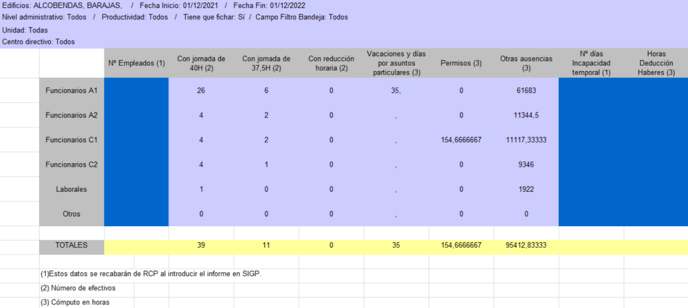
  - Informe de vacaciones y asuntos particulares
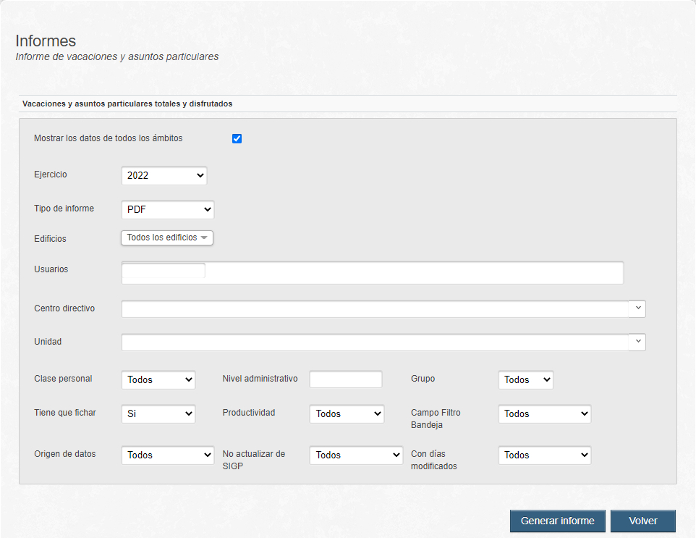
Filtros:
- Ejercicio: el ejercicio del que se quiere el informe.
- Tipo de informe: podemos seleccionar el formato del informe, por defecto PDF.
- Edificios: sólo se mostrarán los usuarios que pertenezcan a los edificios seleccionados.
- Usuarios: podemos introducir a mano los usuarios para los que queremos obtener el informe.
- Centro directivo: permite filtrar por el centro directivo del usuario. Una vez seleccionado un valor, se actualiza el campo de Unidad para mostrar las unidades dependientes del centro seleccionado.
- Unidad: sólo se mostrarán los usuarios que pertenezcan a la unidad seleccionada. Si se selecciona un valor en Centro directivo, sólo aparecen las unidades que dependen del mismo.
- Clase de personal: campo que permite filtrar por si son funcionarios, laborales, otros o todos.
- Nivel administrativo: campo que filtra mostrando sólo los usuarios que tengan el nivel administrativo introducido.
- Grupo: permite filtrar por grupo, mostrando sólo los usuarios de un determinado grupo.
- Productividad: permite filtrar por usuarios que tienen o no productividad. Si está en blanco, se incluyen todos.
- Tiene que fichar: permite filtrar por usuarios que tienen que fichar o no o que incluya a todos.
- Origen de datos: filtrar por si el origen de la descarga de los datos es SIGP o por el contrario los datos se introducen y actualizan manualmente.
- No actualizar de SIGP: filtrar por si los datos se actualizan de SIGP o por el contrario, están desincronizados.
- Con días modificados: filtrar por si se han modificados los días de vacaciones o asuntos particulares manualmente o no.

Vista:
Muestra por usuario y ejercicio los días de vacaciones disponibles y disfrutadas, también las vacaciones independientes, los de asuntos propios y los días de ausencia por enfermedad sin IT.
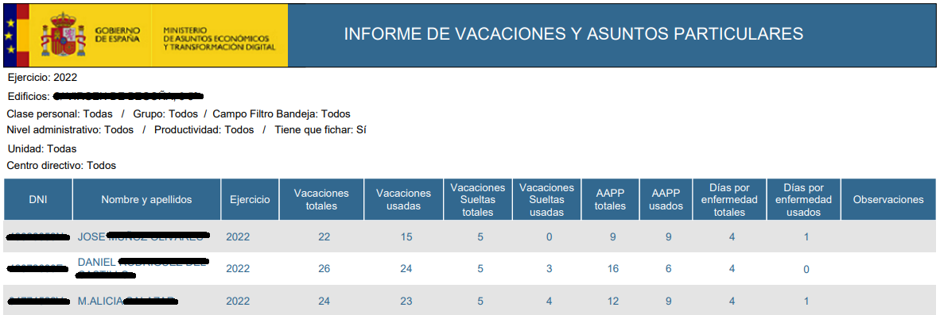
  - Informe de incumplimiento de bolsa de horas de conciliación
Informe que muestra los usuarios que han incumplido la bolsa de horas de conciliación en un rango de fechas.

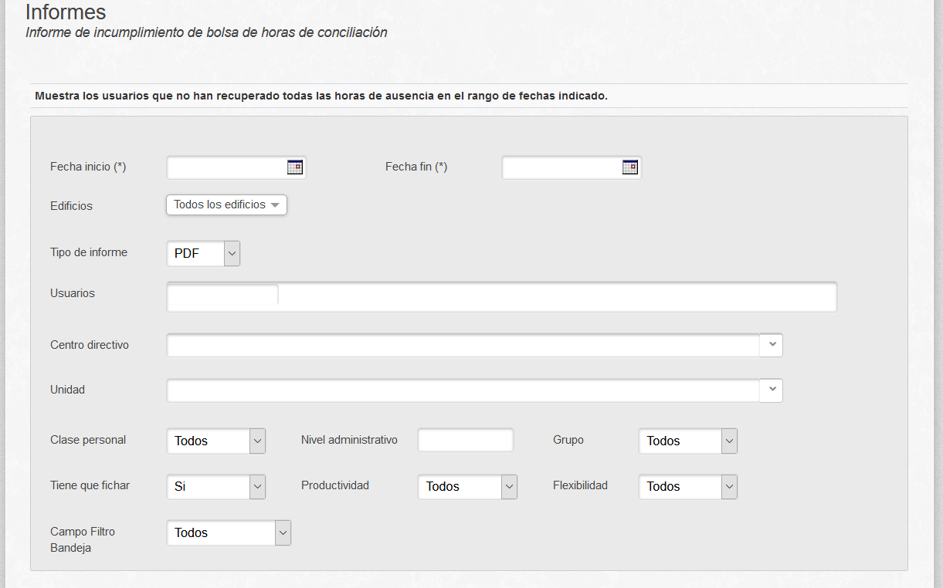
Filtros:
- Fecha inicio: campo obligatorio con la fecha desde la que queremos obtener datos.
- Fecha fin: campo obligatorio con la fecha hasta la que queremos obtener datos.
- Edificios: sólo se mostrarán los usuarios que pertenezcan a los edificios seleccionados.
- Usuarios: podemos introducir a mano los usuarios para los que queremos obtener el informe.
- Centro directivo: permite filtrar por el centro directivo del usuario. Una vez seleccionado un valor, se actualiza el campo de Unidad para mostrar las unidades dependientes del centro seleccionado.
- Unidad: sólo se mostrarán los usuarios que pertenezcan a la unidad seleccionada. Si se selecciona un valor en Centro directivo, sólo aparecen las unidades que dependen del mismo.
- Clase de personal: campo que permite filtrar por si son funcionarios, laborales, otros o todos.
- Nivel administrativo: campo que filtra mostrando sólo los usuarios que tengan el nivel administrativo introducido.
- Grupo: permite filtrar por grupo, mostrando sólo los usuarios de un determinado grupo.
- Tiene que fichar: permite filtrar por usuarios que tienen que fichar o no o que incluya a todos.
- Productividad: permite filtrar por usuarios que tienen o no productividad. Si está en blanco, se incluyen todos.
- Flexibilidad. Campo donde se indica si filtrar por si tiene o no tiene flexibilidad horaria.

Vista:
Muestra por usuario el tiempo que le queda por recuperar de la bolsa de horas.
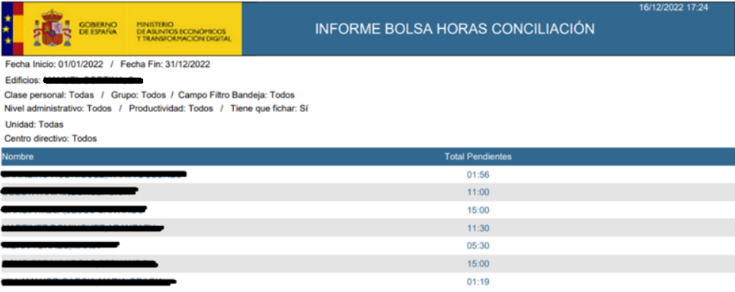

9.13 Bandeja de informes

Como se ha indicado anteriormente, hay ciertos informes considerados Informes Pesados. Esto significa que requieren muchos cálculos, y tardan mucho tiempo en generarse. Por lo tanto, generar estos ficheros puede ralentizar la aplicación en exceso.
Dichos informes son, concretamente, el Informe de Horas y el Informe de Horas Totales.
Cuando se solicita uno de estos ficheros, primero se comprueba cuántos usuarios están implicados en dicho informe, según el filtro aplicado. Si se superan los 20 usuarios, se iniciará la descarga del fichero.
Lo que se hará en estos casos es solicitar la generación del informe, y dicha solicitud quedará registrada, planificándose para su generación en momentos de poca carga de uso de la aplicación (generalmente, por la noche).
Para ello, podemos ver que en el menú tenemos la Bandeja de Informes:

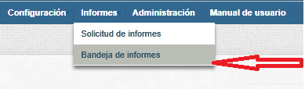
Esta bandeja es un listado a modo de histórico de los informes asíncronos que hemos solicitado, tanto los que están pendientes de generarse, como los que ya se han generado anteriormente.

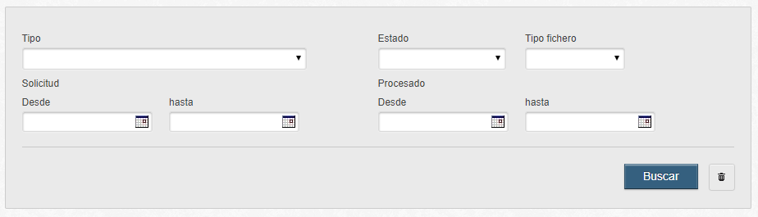

Como en otros listados de la aplicación, tenemos en la parte superior un filtro para poder seleccionar el tipo, estado, fechas, etc., de los informes que queremos mostrar.

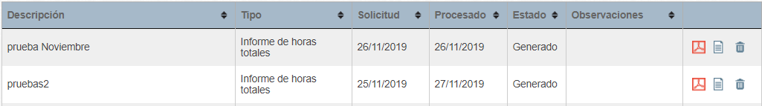


Nota importante

Una vez descargado un informe, seguirá disponible para su descarga sólo durante 15 días más. Tras esos 15 días, no será posible volver a descargarlo, aunque seguirá apareciendo en el listado a modo de histórico.

Para cada informe del listado se podrán realizar las siguientes acciones:
- Descargar: Descargará el informe, ya sea en Excel o PDF. Está opción solo estará disponible cuando el informe se encuentre en estado “Generado”.
- Ver filtros: Al pulsar sobre esta opción se mostrará una ventana emergente en la que se podrá consultar los filtros que se seleccionaron a la hora de generar el informe.
- Borrar: Eliminará el informe seleccionado con una ventana de confirmación.

